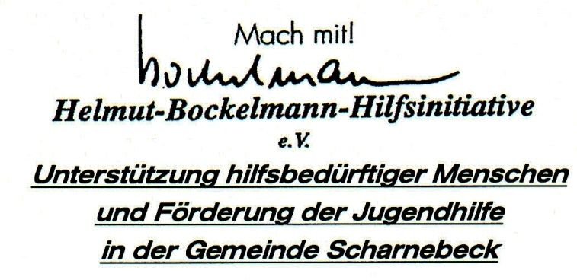

Aufnahmeantrag

Nachname/Vorname ________________________________Tel. Nr.____________________

Geb. Datum: ______________________________________

Straße: ___________________________________________

PLZ/Wohnort:_____________________________________

E-Mail___________________________________________

hiermit stelle ich den Antrag auf Aufnahme in die Helmut-Bockelmann-Hilfsinitiative e.V.
Durch meinen Antrag erkläre ich mich ausdrücklich mit den die Mitgliedschaft betreffenden Regularien der Satzung einverstanden.

…………………………………………
Datum und Unterschrift

Einzugsermächtigung

Hiermit ermächtige ich/wir die Helmut-Bockelmann-Hilfsinitiative e.V. zum Einzug des in der Satzung festgelegten Jahresbeitrages €15,00 von meinem/unserem Konto mittels Lastschrift.

Geldinstitut ______________________________________

Konto-Nr. DE_____________________________________

Wenn mein/unser Konto die erforderliche Deckung nicht aufweist besteht seitens des
kontoführenden Institut keine Verpflichtung zur Einlösung.

………………………………………

Datum/Unterschrift

